Nama : Rahmatullah Papuadi

NIM : 1207070095

Jurusan : Teknik Elektro - TT

Matakuliah : Pengolah Citra Digital

Dosen : Rin Rin Nurmalasari

Link Github : <https://github.com/papuadi/1207070095_RahmatullahPapuadi/tree/main/PCD/Praktikum%2010>

Praktikum 10

1. Ekstrasi Fitur LBP

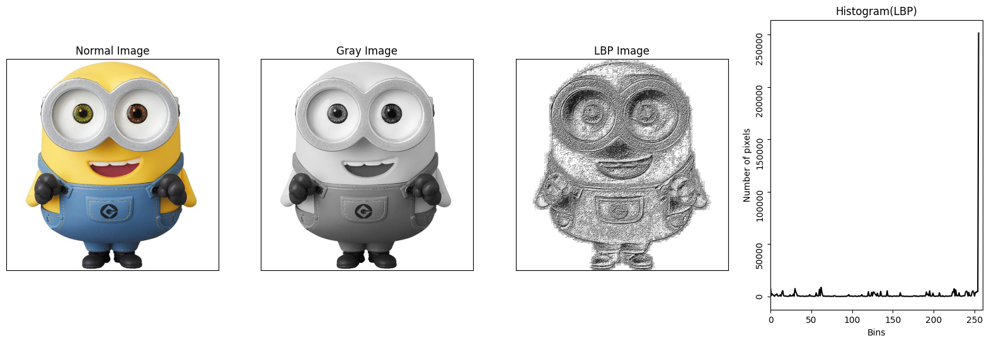

Fitur lbp efektif dalam menggambarkan pola tekstur dalam sebuah citra. Proses ekstraksi fitur LBP melibatkan penghitungan pola biner lokal pada setiap piksel citra. Untuk setiap piksel dalam citra, LBP mengamati tetangga piksel-pikselnya dan membandingkan intensitasnya dengan intensitas piksel pusat. Setiap tetangga diberi label 1 jika intensitasnya lebih besar atau sama dengan intensitas piksel pusat, dan 0 jika intensitasnya lebih kecil.

1. Ekstrasi Fitur Berdasarkan Warna

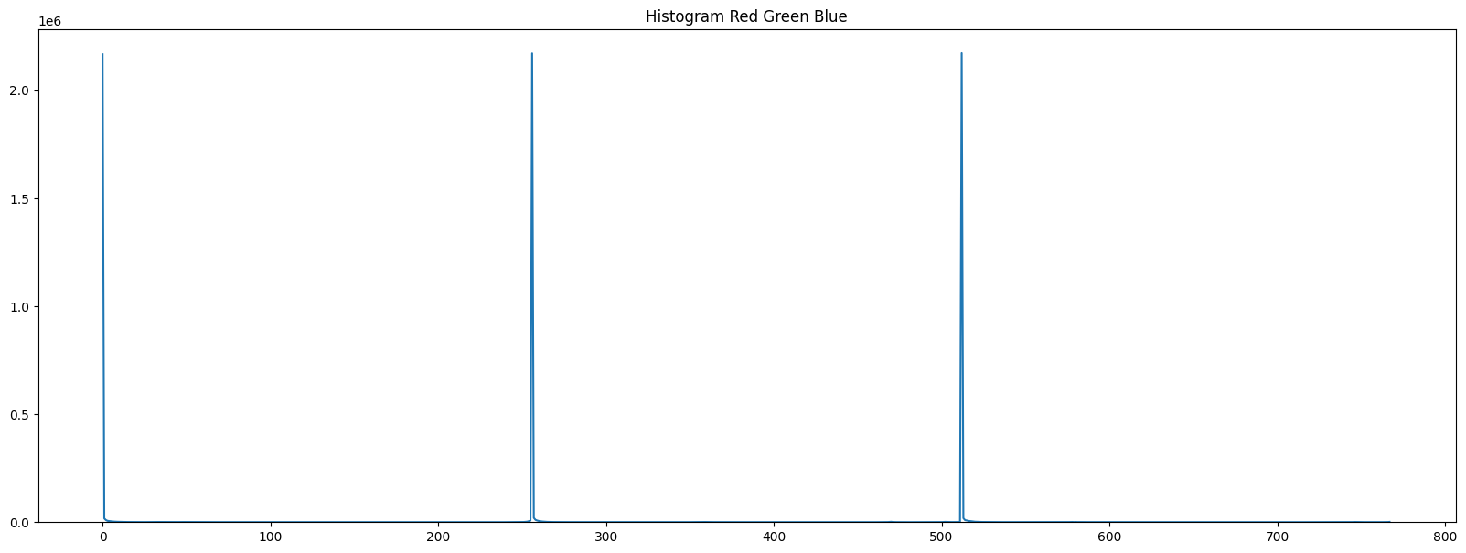

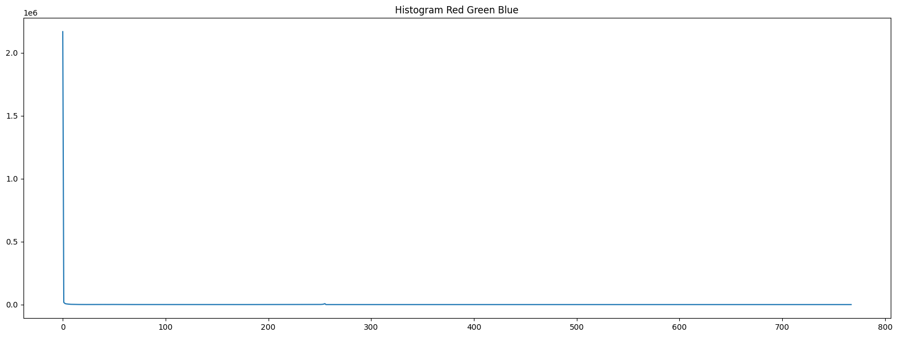

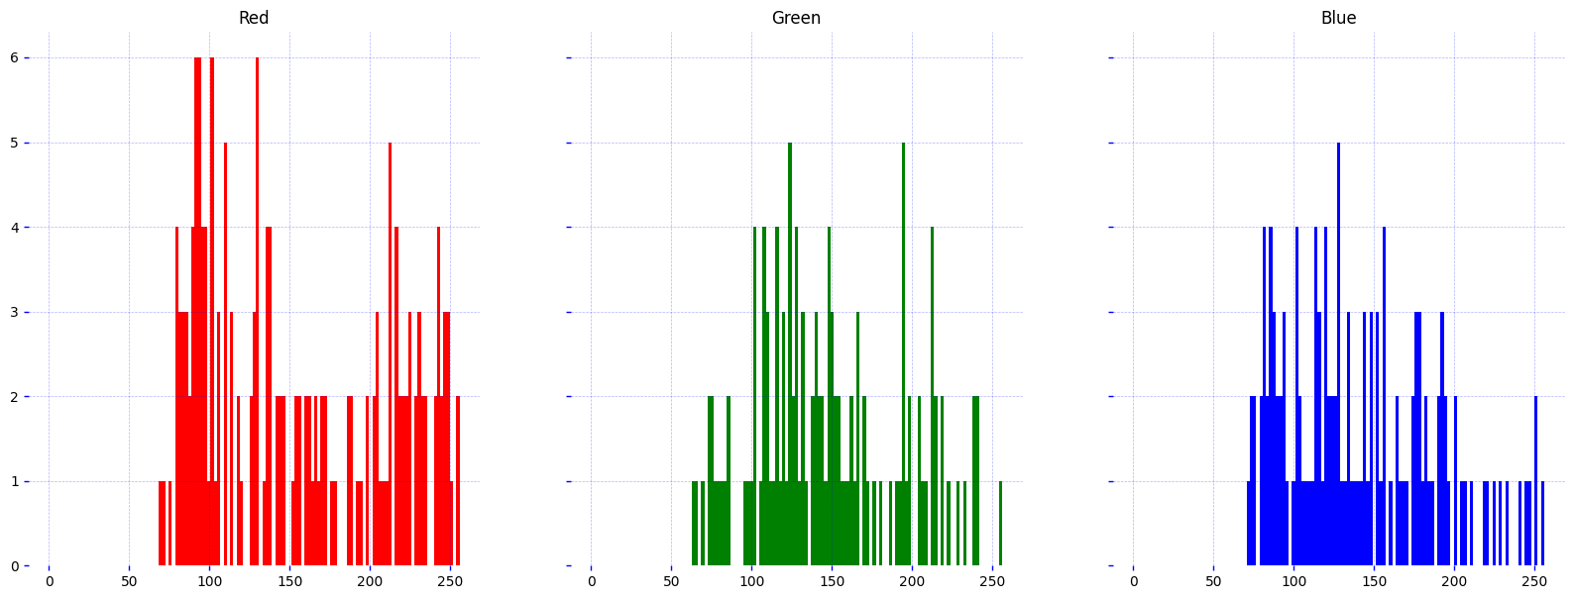

1. Ekstrasi Fitur GLCM

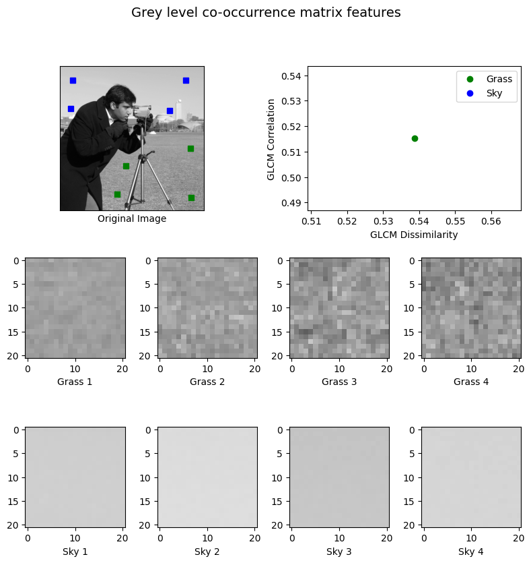

1. Corner Detector

Terdeteksi 30 Sudut/Corner

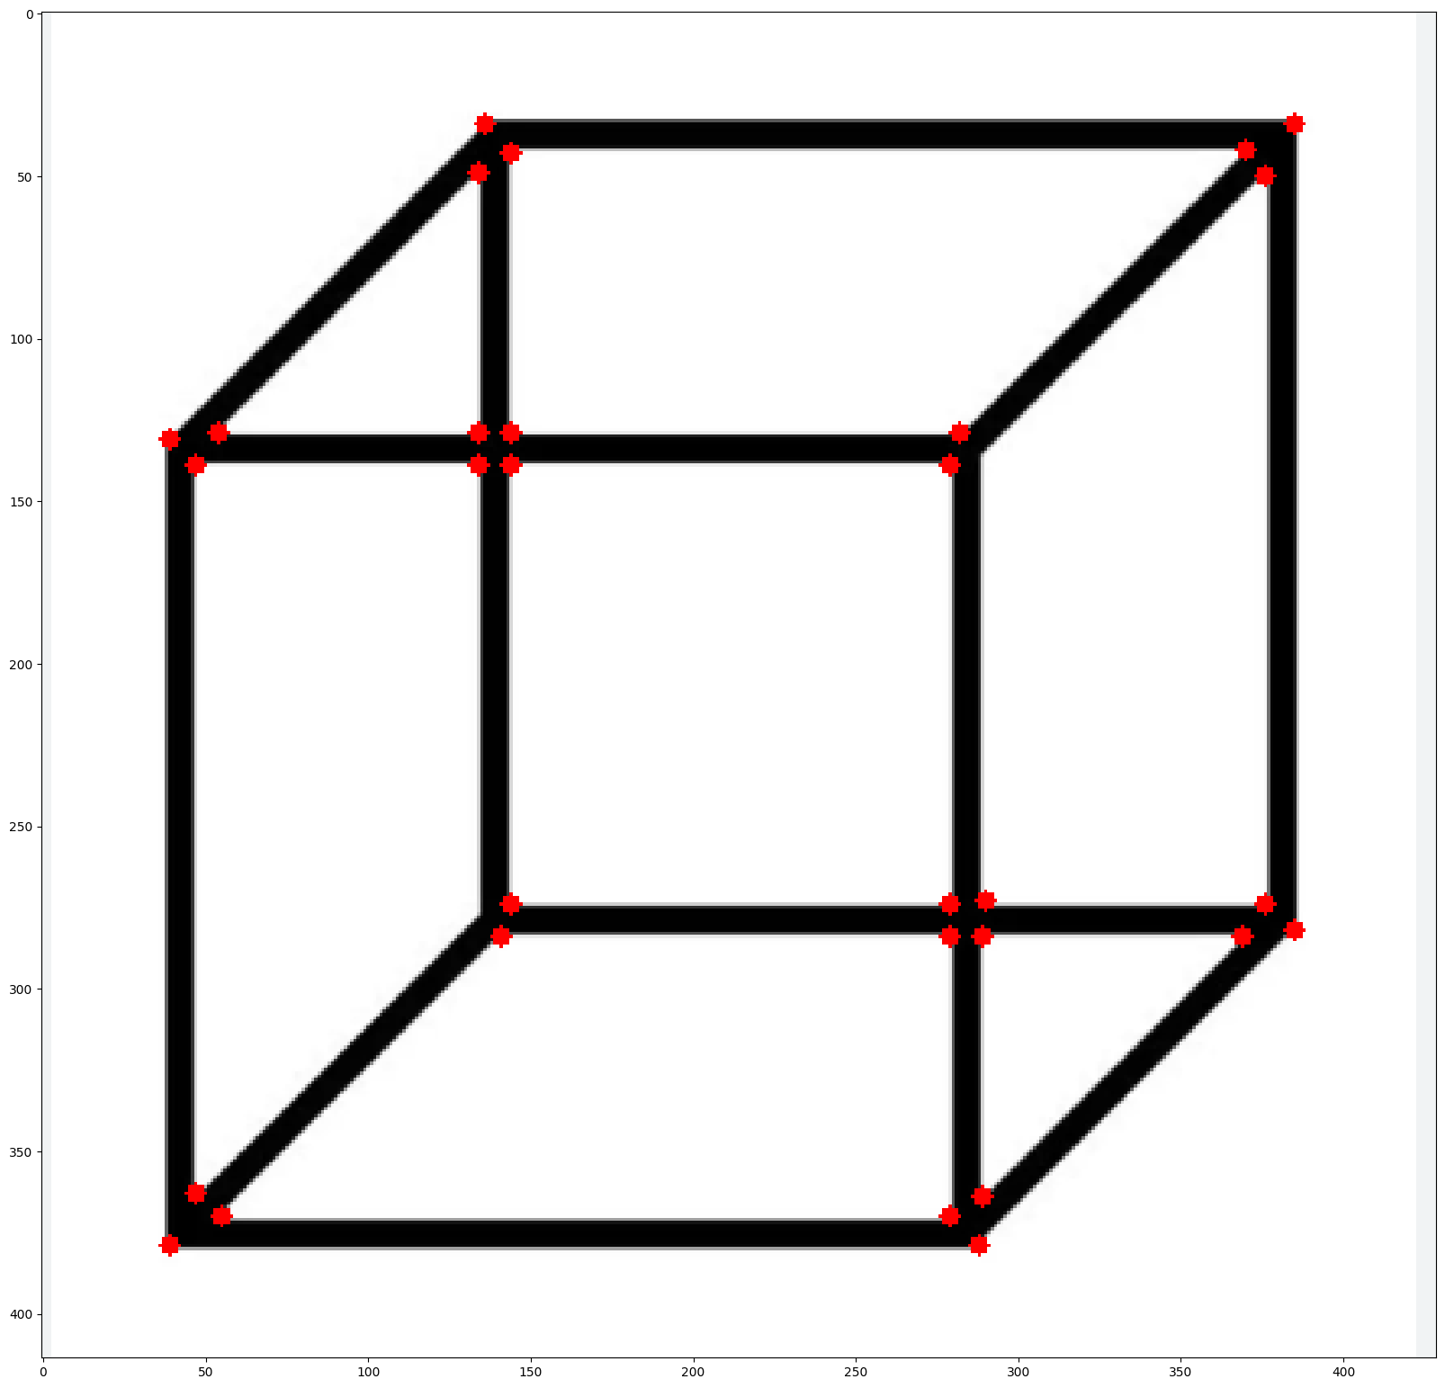

1. Feature Detection and Matching

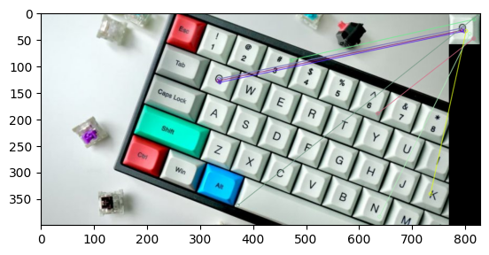

Fitur ini mendeteksi dan menyamakan dengan gambar yang dicari pada gambar utama, pada gambar yang dicari harus menampilkan hasil yang sangat detail agar didapatkan hasil sesuai keinginan. Target dari adalah huruf Q namun saat croping, terdapat beberapa titik sudut yang terdeteksi dan menjadi tujuan baru.

1. Template Matching

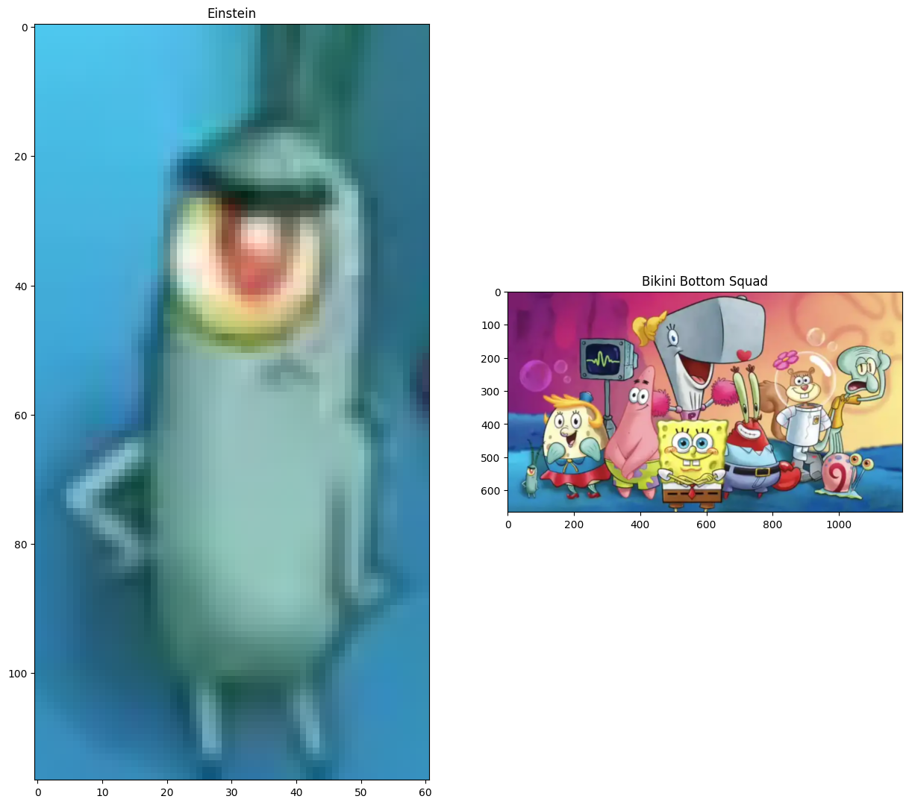

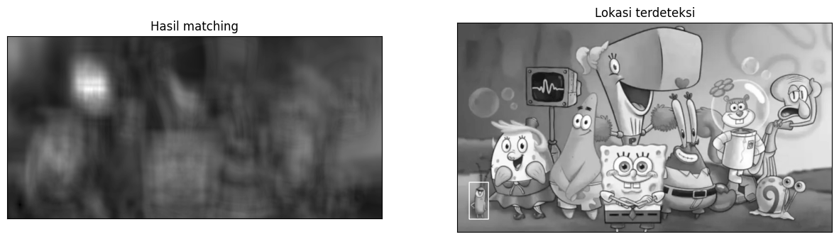

1. Template Matching 2

Perubahan tresholding membuat hasil tangkapan dalam kotak kuning, nilai tresholding harus kurang dari 1. Tiap gambar membutuhkan nilai nilai berbeda agar didapatkan hasil tangkapan yang lebih baik.

